Scrum Verslag

Groep: F

Namen: Daan Kerbusch, Roel Stierum, Joris Kunkeler

Datum: 22 januari 2021

**--GITHUB:**

<https://github.com/RoelStierum/Gameproject>

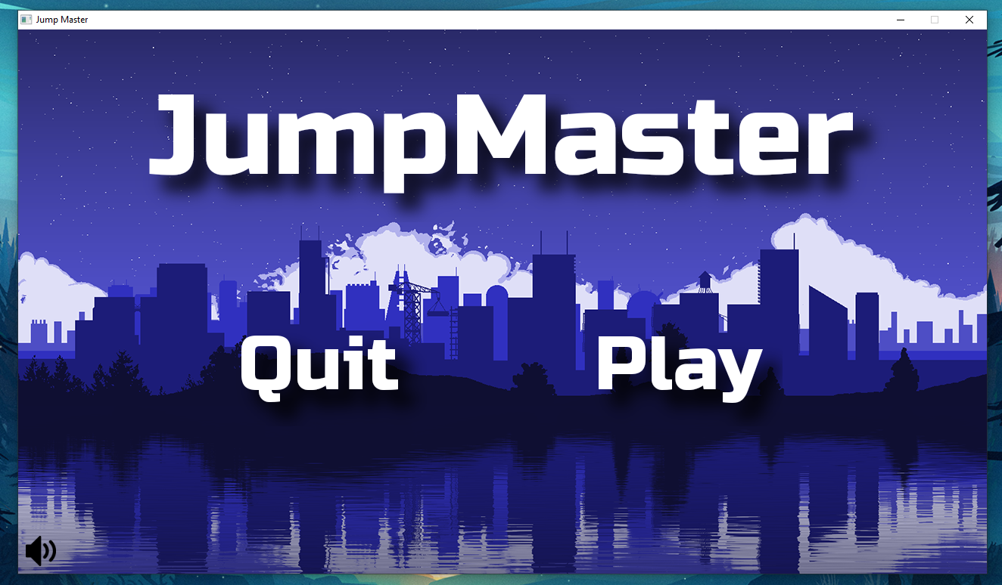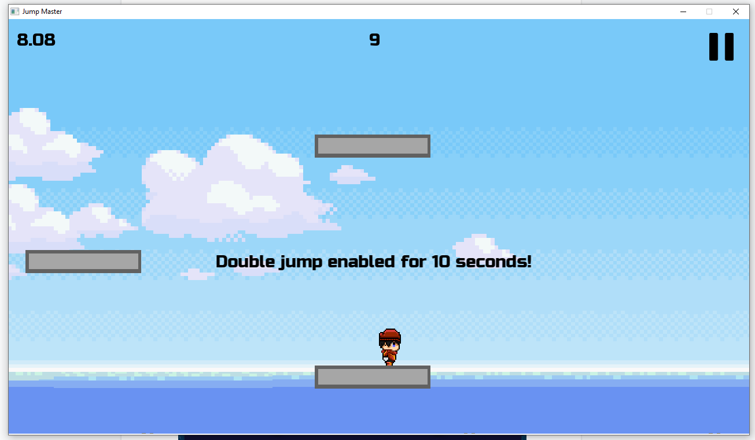

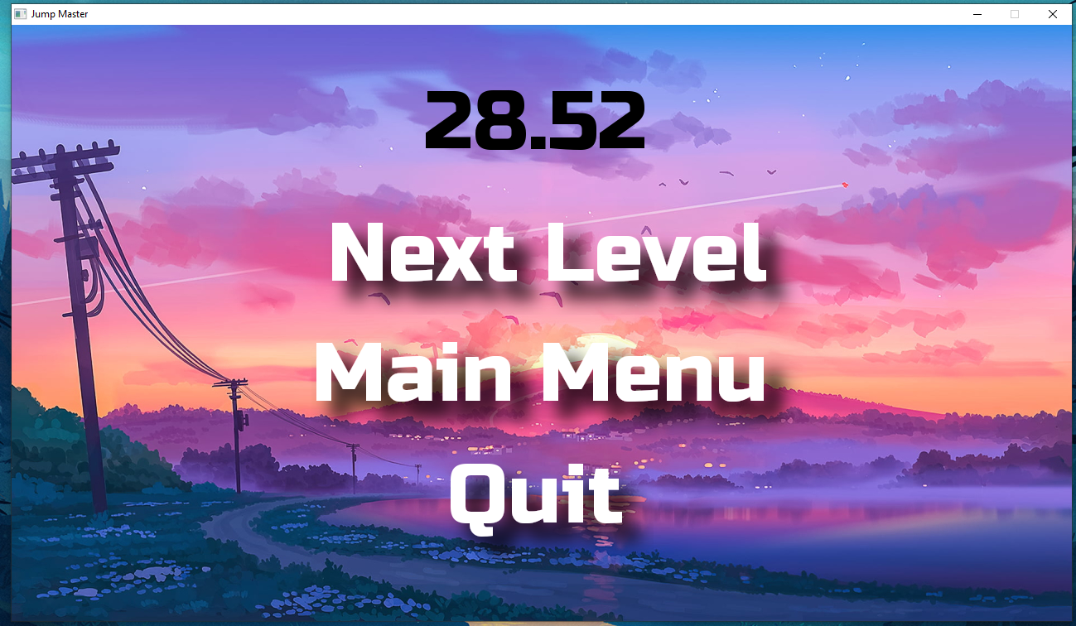

# 

# Retrospective

## **Teamperformance:**

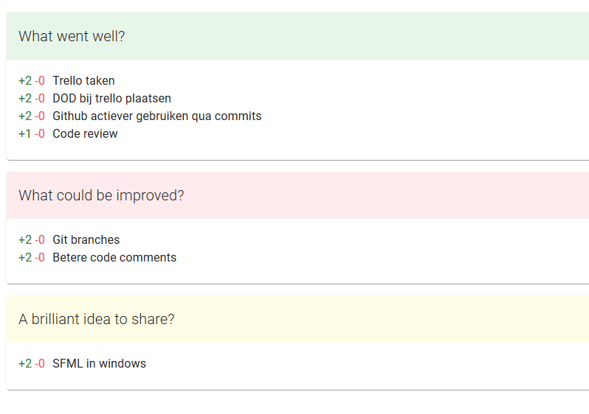

**https://www.retrospected.com/game/K2mA1ecd7**

## 

## **Toelichting wat goed gaat:**

-We hebben na aanwijzingen van Gerald actiever gebruik gemaakt van trello, hierdoor hebben we ook definitions of done toegevoegd.

- We hebben github actiever gebruikt hebben zo makkelijker code gedeelt.

- We hebben onze code beter door elkaar laten checken op fouten en logische volgorde

## **Toelichting verbeterpunten:**

-Nu gaat het soms nog wel eens fout wanneer meerdere mensen code aan het bewerken zijn. Als iedereen een eigen branch heeft kan je code editen en uploaden in je eigen branch. Daarna kan je je branch mergen met de master en kan iedereen die code runnen.

-Bij de code duidelijke comments neerzetten zodat het duidelijk is wat de code doet.

## **Bespreking vorige verbeterpunt:**

-Vaker elkaars code reviewen zodat we er zeker van zijn dat het correct is en elkaars code nog beter begrijpen.

We hebben onze code beter door elkaar laten checken op fouten en logische volgorde.

-Taken zo verdelen dat we allemaal ongeveer evenveel stukken code schrijven.

Deze sprint hebben we de taken meer verdeeld, wel is het moeilijk om allemaal evenveel code te schrijven, omdat we allemaal andere specialiteiten hebben.

-Vaker op Trello kijken om taken af te vinken of aan te passen.

We hebben Trello beter gebruikt deze sprint.

-De taakomschrijvingen op Trello moeten uitgebreider zodat het helemaal duidelijk is wat een taak inhoudt.

We hebben definitions of done toegevoegd en meer checklists.

# 

# **Sprint Review**

**Done:**

Deze taken zijn voltooid. Alles is naar onze behoefte.

**Doing:**

Deze taak hebben we niet afgekregen deze sprint. De score doet het, deze houdt de tijd bij voor de gespeelde game, maar we willen ook nog en highscore toevoegen, dit verschuiven we naar volgende week. Bij deze taak moeten we alleen nog de highscore in een bestand lezen en schrijven.

